北京市大兴区2019年初三检测试题
物理 2019.5
考  生  须  知 | 1．本试卷共9页，共五道大题，34道小题，满分90分，考试时间90分钟。  2．在试卷和答题卡上准确填写学校名称、姓名和准考证号。  3．试题答案一律填涂或书写在答题卡上，在试卷上作答无效。  4．在答题卡上，选择题用2B铅笔作答，其他试题用黑色字迹签字笔作答。
一、单项选择题（下列各小题均有四个选项，其中只有一个选项符合题意。共30分，每小题2分）
1．下列物品中，通常情况下属于导体的是
A．塑料盒 B．橡皮 C．铅笔芯 D．玻璃杯
2. 生产中既可以利用可再生能源发电，也可以利用不可再生能源发电，图1所示的四种发电形式中，属于利用不可再生能源发电的是
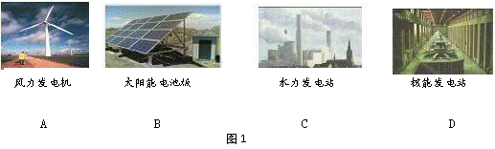

3.图2所示的四种现象中，属于升华现象的是
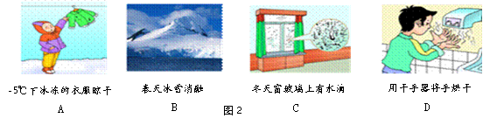
4.下列实例中利用做功的方式来改变物体内能的是
A.在阳光照射下，公园里石凳的温度升高 B . 金属汤勺放在热汤中，温度升高
C.冬季人们常用热水袋取暖 D.小亮从滑梯上滑下时臀部感觉到热
5．图3所示的四种现象中，属于光的反射现象的是
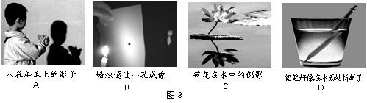
水中山的倒影

6下列关于凸透镜应用的说法中，正确的是
A. 近视眼镜的镜片是凸透镜
B. 放大镜一定成正立、放大的实像
C. 照相机所成的像是倒立、缩小的实像
D.老年人用放大镜看书时，书距放大镜的距离到大于1倍焦距
7.下列说法中正确的是
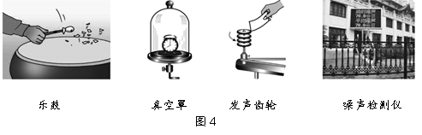

A．小明敲鼓时用力越大，鼓发出声音的音调越高
B．玻璃罩中的空气越稀薄，人听到闹钟的响声越大
C．齿轮转动得越慢，纸板发声的音调越低
D.安装噪声监测仪可以根治噪声污染
8．下列数据最接近实际的是
A．青少年正常呼吸一次用时约10s B.人体正常体温约36.5℃
C．普通教室的门高约为5m D．一瓶550ml的矿泉水质量约为1000g
9.图5所示的力学现象中，解释正确的是
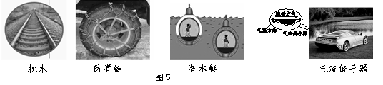

A．铁轨铺在枕木上是为了增大受力面积，增大压强
B．汽车轮胎上安装防滑链是为了减小摩擦
C．潜水艇是靠改变浮力来实现浮沉的
D．轿车尾部安装气流偏导器是为了轿车高速行驶时，增加轿车对地面的压力
- 小云家卫生间安装了换气扇和照明灯，换气扇和照明灯的电路连接如图6所示，下列分析中正确的是
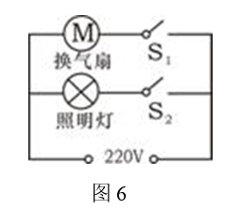
A．换气扇和照明灯不能同时工作
B．换气扇和照明灯只能同时工作
C．换气扇和照明灯工作时，通过他们的电流一定相等
D．换气扇和照明灯工作时，它们两端的电压一定相等
11.有两个额定电压相同的电热水壶甲和乙，甲的额定功率为1500W，乙的额定功率为1200W。下列说法中正确的是
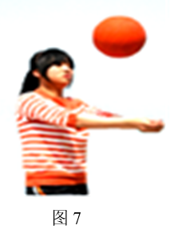
A．甲电热水壶电阻大
B．正常工作时，电流通过甲电热水壶做功较快
C．正常工作时，通过两个电热水壶的电流相等
D.正常工作时，甲电热壶做功比乙电热壶做功多
12. 图7是小莉参加排球考试的场景，下列说法中正确的是
A．排球在运动到最高点时， 不受力的作用
图7
B．排球向上运动的过程中越来越慢，是由于重力和空气阻力的作用
C．排球离手后继续向上运动，是因为排球受到手向上托力的作用
D．排球在向上运动的过程中，受到的合力方向始终竖直向上
13 2019年3月31日23时51分，我国在西昌卫星发射中心用“长征三号乙运载火箭”，将“天链二号01星”送入太空，卫星成功进入地球同步轨道。图8是点火后火箭加速升空过程中的一个画面。下列说法中正确的是
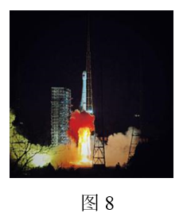
- 火箭升空过程中，动能减小，机械能不变
B．火箭升空过程中，动能增大，势能减小
C．升空过程中“长征三号乙运载火箭”相对于“天链二号01星”是运动的
D．“天链二号01星”进入轨道后，通过电磁波实现与地面的联系

14.如图9所示，AB间的弹簧中间有可收缩的导线将滑动变阻器接入电路，R₁为定值电阻，电源电压不变 。当闭合开关S，A板上受到的压力F改变时，电流表和电压表示数会发生变化，下列描述正确的是（ ）
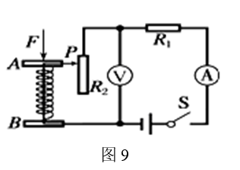
A．压力F增大时，电流表示数增大，电压表示数减小
B．压力F增大时，电流表示数减小，电压表示数减小
C．压力F减小时，电流表示数增大，电压表示数减小

D．压力F减小时，电流表示数减小，电压表示数减小

15. 工人用如图10所示滑轮组将矿井中的物体A和物体B先后以同样的速度匀速提升上来。物体A的重力为150N，物体B的重力为75N，提升物体A时，滑轮组的机械效率为75%。若用此滑轮组提升物体B时，在10s内物体B上升5m，（不计绳重和摩擦）下列描述正确的是 （ ）
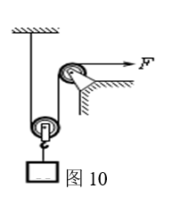
A．提升物体B时，滑轮组的机械效率是62.5%
B．提升物体B时，拉力F的功率是62.5W
C．提升物体B时，拉力F所做的功是62.5J
D．提升物体A时，拉力F的功率是50W

二、多项选择题（下列各小题均有四个选项，其中符合题意的选项均多于一个。共10分，每小题2分。每小题选项全选对的得2分，选对但不全的得1分，有错选的不得分）
16．下列说法中正确的是
A．同种电荷相互吸引 B．自由电荷定向移动形成电流
C．电压是形成电流的原因 D．通过电阻丝的电流越小，电阻丝的电阻越大
17. 关于电磁现象，下列说法中正确的是
A．磁体周围存在磁场
B．磁感线就是磁场
C．导体中的负电荷在做定向移动时一定产生磁场
D．导体在磁场中运动时，导体中就产生感应电流
18．下列说法中正确的是
A．分子间存在着相互作用的引力和斥力
B．组成物质的大量分子无规则运动的剧烈程度与温度有关
C．长时间压在一起的铅板和金板互相渗入，这种现象是扩散现象
D．打扫卫生时房间内尘土飞扬，这种现象说明分子在不停地做无规则运动
19．图11展示了我国古代劳动人民的智慧成果，对其中所涉及的物理知识，下列说法中正确的是
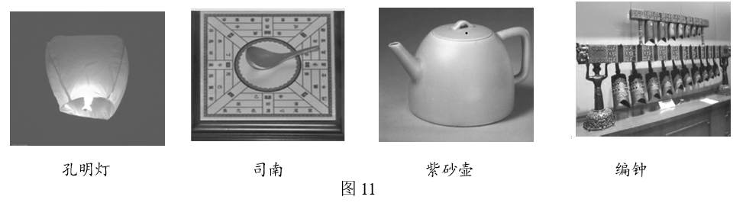

A．孔明灯在上升过程中，只受重力
B．司南能够指南北是利用了磁体受地磁场的作用
C．紫砂壶不属于连通器
D．正在发声的编钟一定在振动
20．下列说法中正确的是

A．跳台滑雪运动员在空中下落的过程中，重力势能减小
B．短道速滑运动员在转弯滑行的过程中，运动状态不变
C．跳远运动员起跳后能继续向前运动，是由于运动员具有惯性
D．跳高运动员起跳蹬地时，运动员对地的压力小于地对运动员的支持力

三、实验解答题（共39分，其中21题各6分，22、25、31题各2分，23、24、26、 27、29、30题各4分，28题 3分）

21. （1）如图12所示，物体A的长度为_______cm。
（2）如图13所示，电阻箱的读数为 Ω。
（3）如图14所示，温度计的示数为 ℃。

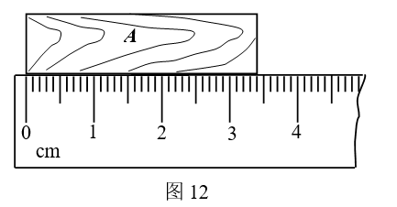

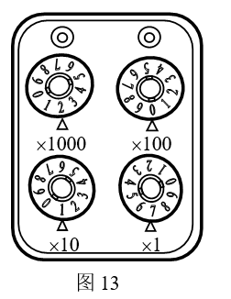

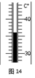

22.如图15所示，MN为平镜，PO为法线。则入射光线AO的反射光线是________（选填“OB”或者“OC”）。
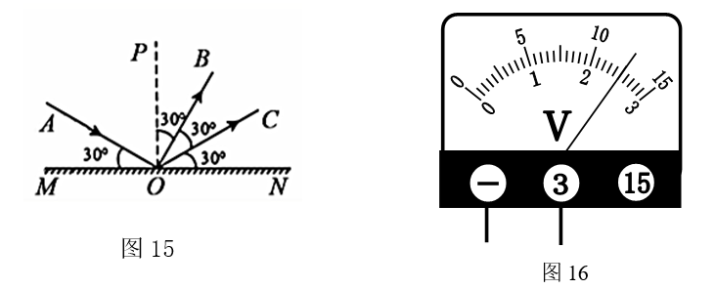

23. 在测量电阻R_{x}阻值的实验中，测得通过电阻R_{x}的电流为0.5A，此时与电阻R_{x}并联的电压表的示数如图16所示，则电压表的示数为 V，电阻R_{x}的阻值为 Ω。
24.图 17 甲是“探究某种固体物质熔化时温度变化规律”的实验装置（该物质的沸点为 127.9℃）。图 17 乙是根据实验数据描绘出的该物质在熔化过程中温度随时间变化的图象。根据乙图可以判断该物质是 （选填“晶体”或“非晶体”），其熔点是 ℃。
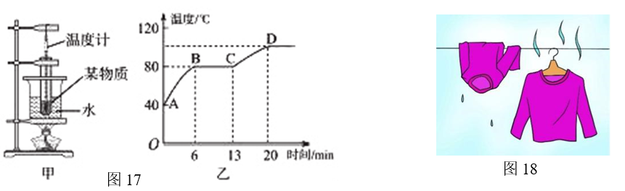

25.相同的两件上衣，在同一洗衣机内同时进行了甩干，拿出来进行晾晒，如图18所示，过一段时间后发现右边衣服中的水分比左边的蒸发快，请根据此情景，提出一个可探究的科学问题： 。

26.图19为“探究杠杆平衡条件”的实验装置，请按要求完成下列问题：
（1）将杠杆悬挂在支点O上，如图19甲所示，这时发现杠杆左低右高，则应该把杠杆的平衡螺母向 （选填“左”或“右”）移动。
（2）如图19乙所示，在杠杆处于水平平衡状态后，在A点挂四个钩码，在B点挂 个相同的钩码可以再一次使杠杆水平平衡。
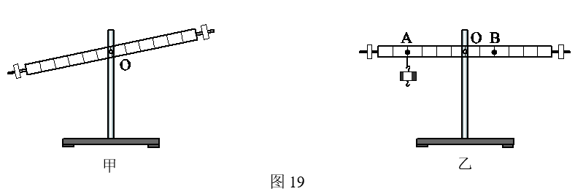

27.实验桌上有以下实验器材：学生电源、螺线管、开关各一个，小磁针、导线若干。物理实验小组的同学想利用上述器材探究通电螺线管外部的磁场方向与电流方向是否有关。以下是部分实验步骤，请你将其补充完整。
①用导线将学生电源、螺线管、开关连在电路中，在螺线管周围摆放可水平方向上自由旋转的小磁针，如图20甲所示；
②闭合开关，观察 ，并做好标记，如图20乙所示；
③只改变 ，仿照②再进行一次实验，如图20丙所示。
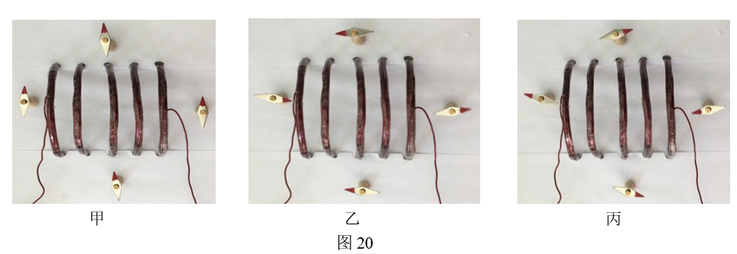

28. 实验桌上有如图21所示的实验装置（其中的透明玻璃相当于平面镜），还提供了相同大小的中国象棋棋子18个，9个为红色， 9个为绿色。小军用这些器材进行了实验探究，主要实验步骤如下：
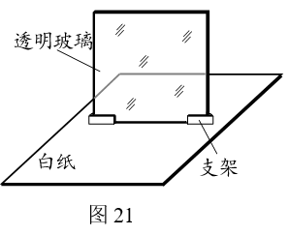
①将两个叠放的红棋子作为物体放在平面镜前面的白纸上，在平面镜后面改变两个叠放的绿棋子的位置，使得从不同角度观察，两个绿棋子与物体的像重合，并记录实验数据。
②在两个叠放的红棋子上增加一个红棋子，不改变其位置，在平面镜后面不改变绿棋子的位置，而是在两个叠放的绿棋子上增加绿棋子的个数，直到从不同角度观察，绿棋子与物体的像重合，并记录实验数据。
③再增加叠放红棋子的个数，仿照步骤②，做四次实验。
请根据以上叙述回答下列问题：
- 根据以上实验步骤可知，小军探究的是物体在平面镜中所成像的大小
与 的关系；
（2）实验过程中，叠放的绿棋子与红棋子的像很难完全重合，其原因可能是： 。

29．为测量额定电压为2.5V小灯泡的额定功率，小明连接了如图22所示的实验电路。
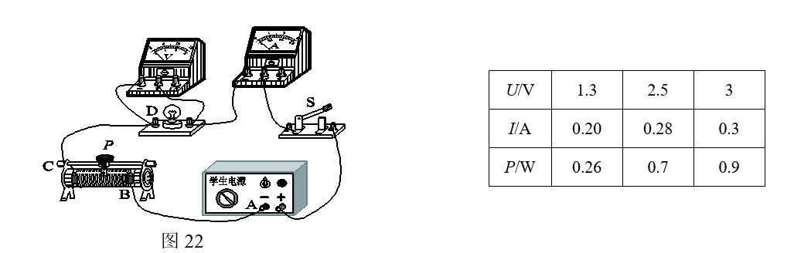

（1）小明检查电路连接正确无误，当用开关“试触”时，发现小灯泡都不发光，电压表、电流表都没有示数，为排除故障，小明拆下电压表，将电压表的正号接线柱接在电源正极，电压表的负号接线柱分别接到A、B、C接线柱时，发现电压表都有示数，当电压表的负号接线柱接到D接线柱时，电压表无示数。此电路只有一处断路，由此可以判断 出现断路故障。
（2）排除电路故障后继续实验，他调节滑动变阻器的滑片，分别测量三组电压、电流值，算出电功率，如上表所示，为减小实验误差，他将三次功率求平均值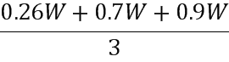 =0.62w,
于是得出小灯泡的额定功率为0.62W，请你指出小明实验中存在的问题： 。

30.为了探究“用动滑轮提升重物时，如果动滑轮的机械效率不变，则有用功跟总功成正比”，小明在实验台上组装好实验装置，如图23所示，其中弹簧测力计的量程为0～5N。另外还有质量均为100g的钩码六个（图中未画出）。
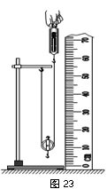

以下是他的部分实验步骤，请你帮他补充完整：
①在动滑轮挂钩上挂2个钩码，用弹簧测力计竖直向上匀速拉绳子自由端。2个钩码的总质量用m表示，用弹簧测力计测出绳子自由端的拉力F，用刻度尺分别测出绳子自由端移动的距离s和钩码上升的高度h，将m、F、s、h数值记录在表格中；
②保持 不变，依次改变绳子自由端移动的距离s，仿照步骤①再做5次实验，将各次的m、F、s、h数值记录在表格中。
③利用W_{总}＝ ，计算出各次的总功，用W_{有用}＝G h=mgh，计算出各次的有用功，并将各次的W_{总}、W_{有用}的数值记录在表格中。

31.如图24所示，在探究“重力的大小与质量的关系”的实验中，小明发现该实验质量改变的同时物体的体积也在改变，于是他提出：“重力的大小与物体的体积有关”。实验桌面上有已调零的弹簧测力计、铜块A、铁块B和铝块C各一个，其中A和B的体积相等，B和C的质量相等，请选择上述器材，设计实验证明小明的观点是错误的。
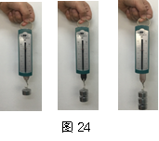

四、科普阅读题（共4分）
请阅读《误差分析》回答32题。
误差分析
测量值与真实值之间的差异叫误差。任何物理实验测量中都存在误差，它不等同于错误，错误可以避免，但误差不能避免，只能减少。在实验的评估环节，要进行误差分析。
按照误差产生的原因及性质，可以将误差分为系统误差和偶然误差两类。
系统误差可能是由于仪器结构上不够完善或仪器未经很好校准等原因会产生误差；也可能是由于实验本身所依据的理论、公式的近似性，或者对实验条件、测量方法的考虑不周造成误差；还可能是由于测量者的生理特点，例如反应速度，分辨能力，甚至固有习惯等造成的误差。
以上都是造成系统误差的原因。系统误差的特点是测量结果向一个方向偏离，其数值按一定规律变化。我们应根据具体的实验条件，系统误差的特点，找出产生系统误差的主要原因，采取适当措施降低它的影响。
在相同条件下，对同一物理量进行多次测量，由于各种偶然因素，会出现测量值时而偏大，时而偏小的误差现象，这种类型的误差叫做偶然误差。产生偶然误差的原因很多，例如测量点的位置不准确，实验仪器由于环境温度、电源电压不稳定等因素的影响而产生微小变化，因此偶然误差难以找出原因加以排除。
大量的实验结果表明，在确定的测量条件下，对同一物理量进行多次测量，并且用它的算术平均值作为该物理量的测量结果，能够比较好地减少偶然误差。
32．下面是实验小组的同学利用已调节好的托盘天平、砝码、小烧杯和量筒测量酸奶密度的实验步骤：
①用托盘天平测出烧杯的质量m₁；
②将适量的酸奶倒入烧杯中，用托盘天平测出烧杯和酸奶的质量m₂；
③将烧杯中的酸奶倒入量筒中，测出酸奶的体积V；
④根据公式ρ=$=\frac{m_{2}−m_{1}}{V}$算出密度。
小组同学计算出酸奶的数值后觉得误差太大，经过讨论后提出两条改进建议：
（1）由于步骤③中无法将烧杯中的酸奶全部倒入量筒中，体积的测量值总小于真实值导致所测得密度值偏大，可将步骤顺序调整为②③①④；
（2）要进行多次测量求密度的平均值。
请根据上述材料判断以上减小误差的两条改进建议中，建议（1）是从 的角度进行分析的，建议（2）是从 的角度进行分析的。（选填“偶然误差”或“系统误差”）

五、计算题（共7分，其中33题3分，34题4分）
33. 如图25所示，电源电压恒为220V，R₁和R₂均为定值电阻，电阻R₁的阻值为44Ω，只闭合开关S时，电路消耗的电功率P为440W，S、S₁都闭合时电路消耗的电功率为P′。
求：（1）电阻R₂的阻值；
（2）电功率P′。

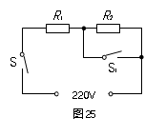

- 如图26所示，盛有水的杯子静止在水平桌面上。杯子重1N，底面积为40cm²；杯内水重5N；体积为100cm³、重为2N的物体M浸没在水中，此时水深10cm。（水的密度ρ=1.0×10³kg/m3，g取10N/kg）
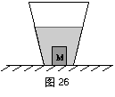
求：（1）物体M在水中所受的浮力；
（2）水对杯底的压力；
（3）杯子对水平桌面的压强。

北京市大兴区2019年初三检测试题
物理参考答案及评分标准

一、单项选择题（下列各小题均有四个选项，其中只有一个选项符合题意。共30分，每小题2分。）
题号 | 1 | 2 | 3 | 4 | 5 | 6 | 7 | 8 | 9 | 10 | 11 | 12 | 13 | 14 | 15
答案 | C | D | A | D | C | C | C | B | D | D | C | B | D | C | B

二、多项选择题（下列各小题均有四个选项，其中符合题意的选项均多于一个。共10分，每小题2分。每小题选项全选对的得2分，选对但不全的得1分，有错选的不得分。）
题号 | 16 | 17 | 18 | 19 | 20
答案 | BC | AC | ABC | BD | AC

三、实验解答题（共39分，其中21题6分，22、25、31题各2分，23、24、26、27、29、30题各4分，28题3分）

21.（1）3.40。 （2）2017。 （3）36。
22. OC 。
23. 2.5，5。
24. 晶体，80。
25. 水蒸发的快慢与水的表面积是否有关。
26.（1）右。 （2）2。
27.②小磁针N极指向；③电流方向。
28.（1）物体大小；（2分） （2）玻璃板有一定的厚度。（1分）
29.（1）CD段导线
（2）第一次和第三次实验数据不是额定功率，故不能和第二次数据求平均值。
30.②钩码的质量。 ③FS。
31. 用弹簧测力计分别测出B和C的重力G_{B}、G_{C},发现G_{B}=G_{C}，因为B和C的质量相等，密度不同，故体积不同，所以小明的观点是错误的。

四、科普阅读题（共4分）
32. 系统误差、偶然误差
五、计算题（共7分，其中33题3分，34题4分）
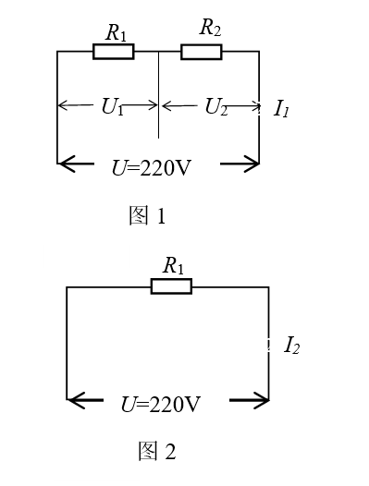
33. （1）只闭合S，R₁和R₂串联,如图1所示
I₁===2A
U₁=I₁R₁=2A×44Ω=88 V
U₂=U-U₁=220V-88V=132V
R₂===66Ω ………………（2分）

（2）S、S₁都闭合时电路如图2所示
P′===1100W。 …………（1分）

34.（1）100cm³ =100×10⁻⁶m³
F_{浮}=ρ_{水}gV_{排}
=1.0×10³ kg/ m³×10N/kg×100×10⁻⁶m³
=1N ………………………………（1分）
（2）P_{水}=ρ_{水}gh

=1.0×10³kg/m³×10N/kg×0.1m

=1000 Pa ……………………………（1分）

F_{水}=P_{水}S

=1000 Pa×40×10⁻⁴m²

=4N ………………………………（1分）

（3）F_{杯}= G_{杯}+ G_{水}+ G_{M}

=1N+5N+2N

=8N

P_{杯}=

=

=2000 Pa ………………………………（1分）

